广西佳宾律师事务所聘请中国政法大学博士生导师张保生教授担任首席专家顾问
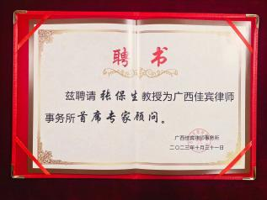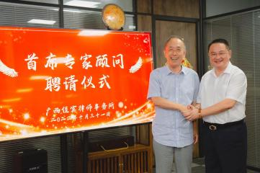
2023年10月31日，广西佳宾律师事务所聘请张保生教授担任佳宾所“首席专家顾问”，当日下午在本所办公室举行“首席专家顾问”聘请仪式。在全所律师的见证下，佳宾所主任王小兵律师为张教授颁发聘书并献上鲜花。
张保生教授是中国政法大学原副校长、中国政法大学证据科学研究院名誉院长、证据科学教育部重点实验室主任、司法文明协同创新中心联席主任、中国法学会学术委员会委员、法学教授、博士生导师。张教授法学理论成就非常高，尤其在证据法理论体系方面造诣深厚，他主张并提出的证据法学理论研究非常具有前沿性，他编写的《证据法学》入选教育部公布的国家级一流本科课程。
王小兵主任代表佳宾所对张教授应邀担任佳宾所首席专家顾问表达诚挚谢意，希望佳宾所各位律师在张教授指导下努力学习证据理论知识，把理论知识充分运用到具体的案件办理中，进一步提升案件办理质量和成效，更好地为当事人提供法律服务。
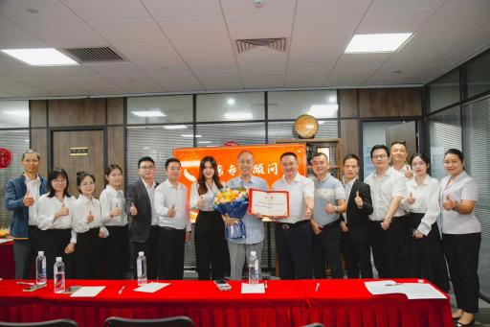

撰稿：莫爱飞
审核：周捷
来源：广西佳宾律师事务所

